Le bâtiment en bois de la Via del Porto : une œuvre d'Aldo Vandini
Bienvenue au 11, Via del Porto. Devant vous se dresse l'un des exemples les plus remarquables d'architecture durable au cœur de Bologne. Cet édifice, conçu par l'architecte Aldo Vandini, représente une réussite : l'intégration d'une structure moderne et technologiquement avancée dans un contexte historique riche et complexe.
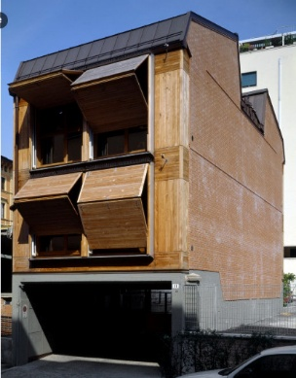
[SPLIT_BLOCK:stable-wood-vandini-one]
Construit avec une structure porteuse en bois (technologie X- Lam ), le bâtiment se distingue par sa haute performance énergétique et l'utilisation de matériaux naturels. Aldo Vandini a cherché à créer un « dialogue des matériaux » : la chaleur du bois à l'intérieur et une façade extérieure qui, tout en étant contemporaine, respecte les rythmes et les proportions des bâtiments bolonais environnants.

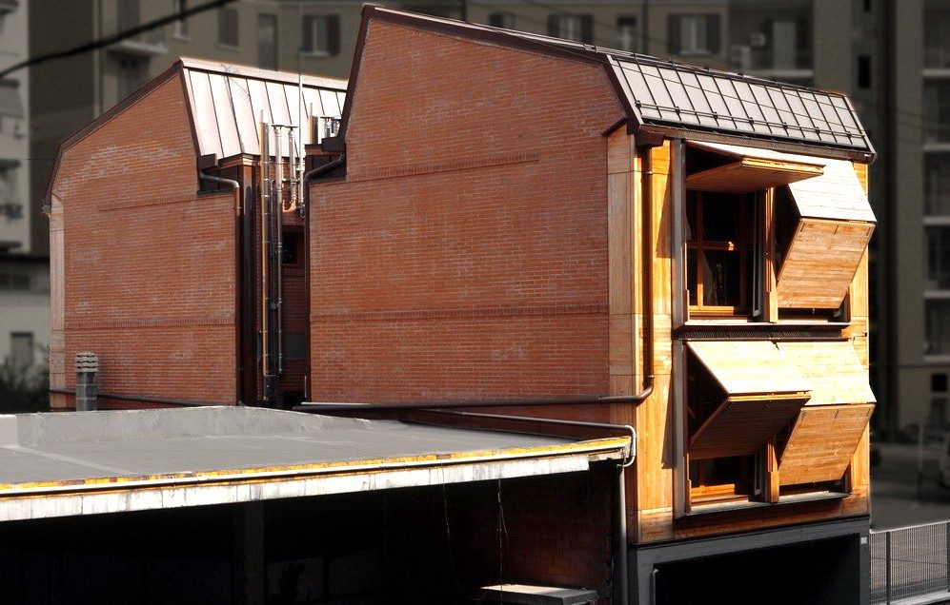
[SPLIT_BLOCK: image_name_two.jpg ]
Malgré son aspect massif et parfaitement intégré, le choix du bois a permis une construction rapide et un impact environnemental minimal. C'est un bâtiment qui « respire », capable de maintenir une température idéale en toute saison sans gaspillage d'énergie, démontrant ainsi que même en plein cœur historique, il est possible de construire en pensant à l'avenir de la planète.
La technologie X- Lam (également connue sous le nom de CLT , abréviation de Cross Laminated Timber ) représente l'une des innovations les plus importantes dans le domaine de la construction durable. Il s'agit d'un système de construction basé sur des panneaux de bois massif lamellés-croisés.

Comment est fabriqué un panneau X- Lam ?
Un panneau X- Lam est composé de plusieurs couches (généralement 3, 5 ou 7) de planches de bois de conifères séchées (souvent du sapin), empilées de manière à ce que le fil du bois de chaque couche soit tourné de 90° par rapport à la couche adjacente. Les couches sont ensuite collées ensemble sous forte pression.
Cette configuration « croisée » confère au matériau des propriétés exceptionnelles :
- Stabilité dimensionnelle : Les variations du bois dues à l'humidité sont annulées par la disposition orthogonale des couches.
- Résistance mécanique : Le panneau peut supporter des charges très élevées, se comportant comme une « plaque » rigide, semblable au béton armé mais beaucoup plus légère.

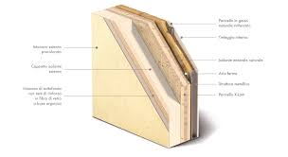
[SPLIT_BLOCK: X-Lam technology.jpg ]

{ Remplacez cette phrase délimitée par des accolades (accolades comprises) par le texte du document qui doit être placé entre la deuxième et la troisième image . }

Les principaux avantages
L'utilisation du X- Lam révolutionne la façon de construire pour plusieurs raisons :
- Durabilité : Le bois absorbe le CO₂ au lieu de l’émettre lors de sa production. C’est une ressource renouvelable dont la transformation nécessite beaucoup moins d’énergie que celle de l’acier ou du béton.
- Sécurité sismique : Grâce à l’élasticité naturelle du bois et à la capacité des joints mécaniques à dissiper l’énergie, les structures X- Lam figurent parmi les plus sûres en cas de tremblement de terre.
- Résistance au feu : Contrairement à une idée répandue, le bois massif brûle lentement et de façon prévisible. La couche extérieure carbonisée protège le cœur du panneau, lui permettant de conserver sa capacité portante plus longtemps qu’une poutre en acier.
- Rapidité de construction : Les panneaux arrivent sur le chantier prédécoupés (grâce à des machines CNC de précision) et pré-percés pour les portes et les fenêtres. La structure d’une maison peut ainsi être assemblée en quelques jours seulement.

Domaines d'application
Alors que par le passé le bois était limité aux cabanes ou aux petits bâtiments, X- Lam permet aujourd'hui la construction de :
- Immeubles à plusieurs étages : Il existe déjà des gratte-ciel en bois de plus de 20 étages.
- Écoles et bâtiments publics : grâce à d'excellentes performances thermiques et acoustiques.
- Atouts supplémentaires : Grâce à sa légèreté, il est idéal pour ajouter des étages aux bâtiments existants sans surcharger les fondations.
En résumé, le X- Lam est considéré comme le « béton du futur », alliant la robustesse des structures massives à la flexibilité et à la chaleur du bois.

Qui était Aldo Vandini ?
Aldo Vandini était un architecte et urbaniste italien de renom, dont l'activité s'est concentrée principalement dans la seconde moitié du XXe siècle, laissant une empreinte significative notamment sur le tissu urbain de Bologne .
Sa figure est étroitement liée à une vision de l'architecture comprise comme un service public et un outil de réaménagement social, intervenant souvent dans les contextes du logement social et de l'urbanisme.

Domaines d'intervention et style
Vandini a interprété le langage du modernisme en le filtrant à travers les besoins pratiques de l'après-guerre et la croissance urbaine des années 1960 et 1970. Ses caractéristiques distinctives comprennent :
- Rigueur fonctionnelle : une approche qui privilégie la rationalité des espaces et la solidité des matériaux.
- Planification urbaine participative : une attention particulière est portée à l’intégration des bâtiments dans le contexte social préexistant, afin d’éviter l’effet « cathédrale dans le désert ».
- Expérimentation typologique : La recherche de nouvelles formes de vie collective qui garantissent la dignité et les services aux résidents.
Œuvres et projets importants
Bien que sa signature figure sur de nombreux plans directeurs et projets de conseil technique, certains projets bolonais ont marqué sa carrière :
- Le quartier Barca : Il a collaboré à l’un des projets d’urbanisme les plus ambitieux de Bologne, initialement coordonné par Giuseppe Vaccaro. Vandini a contribué à la définition de ce « morceau de ville » autosuffisant.
- Logement social : Il a été une figure clé de l'Istituto Autonomo Case Popolari (IACP), concevant des complexes qui cherchaient à dépasser le concept de « dortoir » grâce à l'inclusion de verdure et d'espaces communs.
- Restauration et conservation : Outre les nouvelles constructions, Vandini s'est impliquée dans la protection du patrimoine architectural, participant au débat sur la restauration des centres historiques.

Un héritage civil
Aldo Vandini est resté dans les mémoires non seulement pour ses réalisations architecturales, mais aussi pour son engagement envers les institutions professionnelles . Il a longtemps œuvré au sein de l'Ordre des architectes, défendant la qualité du design comme un droit fondamental et la transparence dans les processus de construction.
Son œuvre représente ce courant de l'architecture italienne capable d'allier l'esthétique du béton et de la brique à une profonde éthique de la construction.

